**INFORME DE MIGRACION DE DATOS**

**El informe de migración de datos se usa principalmente para el respaldo de información en otros gestores de base de datos en caso de daño y/o perdida de información en la base de datos que esta usando en el sistema actual:**

**En este caso estaremos migrando de MySQL db a María db**

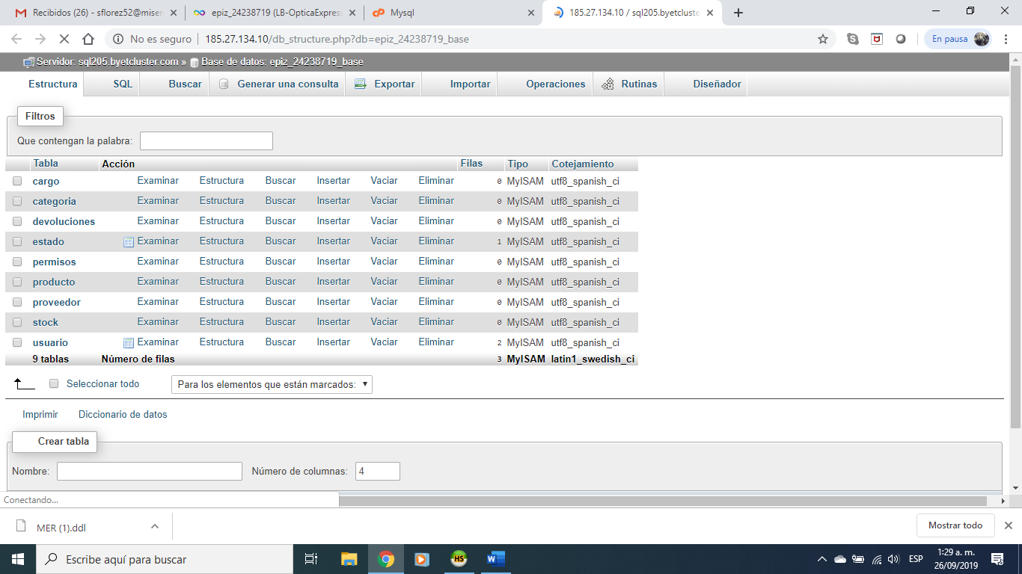

Le daremos en el apartado de exportar para hacer el proceso de manera automática, elegimos el formato- lenguaje que en este caso será SQL

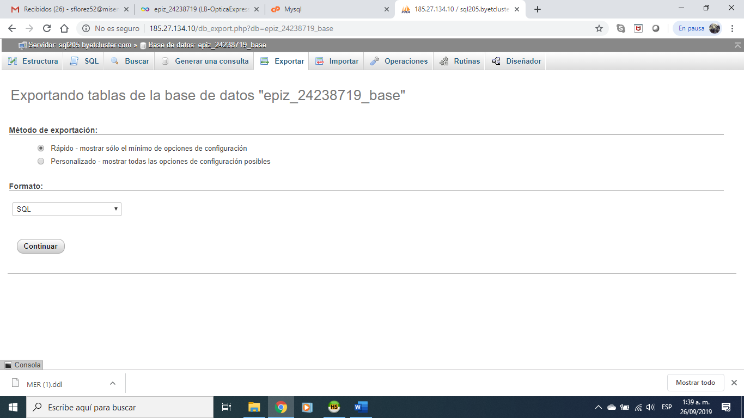

Luego en el otro gestor de base de datos crearemos el apartado para la base de datos y poder traer toda la información de la base anterior

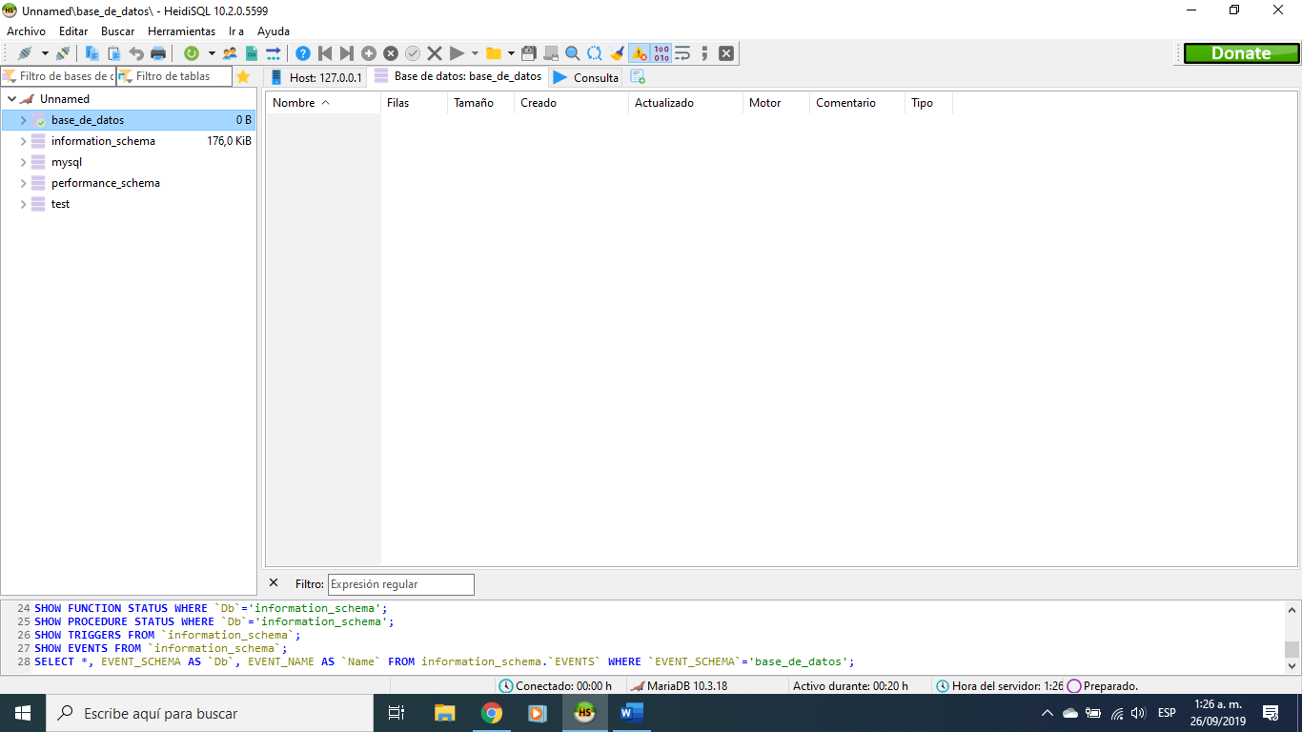

Luego le daremos en recargar para que el sistema se actualice con los últimos cabios que se le hicieron

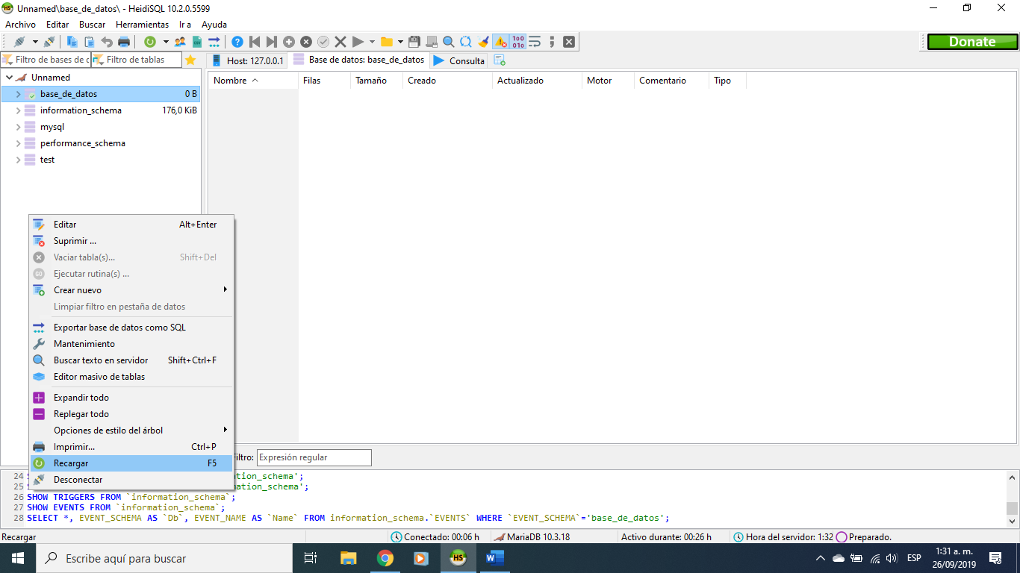

Y Listo así queda la base de datos cuando se exporto de manera correcta en María db

